福建省普通高中学业水平合格性考试

生物学科考试说明

（适用于2017级高中学生）

一、命题依据
依据2003年教育部《普通高中生物课程标准（实验）》、2016年《福建省普通高中生物学科教学指导意见》《福建省普通高中学业水平考试实施办法（试行）》和本考试说明，并结合我省高中教学实际进行命题。
二、命题原则
1．导向性原则。面向全体学生，融入社会主义核心价值观，坚持立德树人，有利于促进学生全面、和谐、健康的发展，有利于中学实施素质教育，有利于发展学生的核心素养，充分发挥学业水平考试对普通高中生物学科教学的正确导向作用，引导学生形成正确的世界观、人生观、价值观。
2．基础性原则。突出学科基本知识、基本技能和基本方法，注重学科基本思想和方法，突出生物学科的特点，兼顾覆盖面，考查初步应用知识分析、解决问题的能力，难度适中，不出偏题和怪题。
3．科学性原则。试题设计必须与考试说明要求相一致，具有较高的信度、效度。试卷结构合理，试题内容科学、严谨，试题文字简洁、规范，试题答案准确、合理。
4．实践性原则。坚持理论联系实际，突出生物学科核心素养。关注生物科学与社会、生活、生产的联系，贴近学生的生活实际。适当关注生物科学与技术的发展前沿。
三、考试目标要求
按照《普通高中生物课程标准（实验）》的基本要求，分别从知识性目标、技能性目标和情感性目标的角度，把考试目标划分为如下5个要求层次：
1．了解水平（以A代表）：再认或回忆知识；识别、辨认事实或证据；举出例子；描述对象的基本特征等。
2．理解水平（以B代表）：把握内在逻辑联系；与已有知识建立联系；进行解释、推断、区分、扩展；提供证据；收集、整理信息等。
3．应用水平（以C代表）：在新的情境中使用抽象的概念、原则；进行总结、推广；建立不同情境下的合理联系等。
4．独立操作水平（以D代表）：独立完成操作，进行调整和改进，与已有技能建立联系等。
5．认同水平（以E代表）：表达感受、态度和价值判断等。
四、考试内容
本考试的范围包括《生物1：分子与细胞》《生物2：遗传与进化》《生物3：稳态与环境》三个模块。其具体内容如下：
1．《生物1：分子与细胞》
（1）细胞的分子组成
概述蛋白质的结构和功能；简述核酸的结构和功能；概述糖类的种类和作用；举例说出脂质的种类和作用；说明生物大分子以碳链为骨架；说出水和无机盐的作用；检测生物组织中的还原糖、脂肪和蛋白质。
（2）细胞的结构
分析细胞学说建立的过程；使用显微镜观察多种多样的细胞；简述细胞膜系统的结构和功能；举例说出几种细胞器的结构和功能；阐明细胞核的结构与功能。
（3）细胞的代谢
说明物质进出细胞的方式；说明酶在代谢中的作用；解释ATP在能量代谢中的作用；说明光合作用以及对它的认识过程；研究影响光合作用速率的环境因素；进行叶绿体色素的提取和分离；说明细胞呼吸及其原理的应用。
（4）细胞的增殖
简述细胞的生长和增殖的周期性；描述细胞的无丝分裂；观察细胞的有丝分裂并概述其过程。
（5）细胞的分化、衰老和凋亡
说明细胞的分化；举例说明细胞的全能性；概述细胞的衰老和凋亡与人类健康的关系；说出癌细胞的主要特征，举例说明恶性肿瘤的防治。
2．《生物2：遗传与进化》
（1）遗传的细胞基础
阐明细胞的减数分裂；举例说明配子的形成过程和受精过程。
（2）遗传的分子基础
总结人类对遗传物质的探索过程；概述DNA分子结构的主要特点；说明基因和遗传信息的关系；概述DNA分子的复制；概述遗传信息的转录和翻译。
（3）遗传的基本规律
分析孟德尔实验的科学方法；阐明基因的分离规律和自由组合规律；举例说明基因与性状的关系；概述伴性遗传。
（4）生物的变异
举例说出基因重组及其意义；举例说明基因突变的特征和原因；简述染色体结构变异和数目变异；举例说出生物变异在育种上应用的事例；关注转基因生物和转基因食品的安全性。
（5）人类遗传病
列出人类遗传病的类型(包括单基因病、多基因病和染色体病)；举例说出人类遗传病的监测和预防；关注人类基因组计划及其意义。
（6）生物的进化
说明现代生物进化理论的主要内容；概述生物进化与生物多样性的形成；举例说出生物进化观点对人们思想观念的影响。
3．《生物3：稳态与环境》
（1）植物的激素调节
概述植物生长素的发现和作用；列举其他植物激素；举例说出植物激素的应用价值。
（2）动物生命活动调节
概述人体神经调节的结构基础和调节过程；说明神经冲动的产生、传导和传递；概述人脑的高级功能；描述动物激素的调节；简述动物激素在生产中的应用。
（3）人体的内环境与稳态
说明稳态的生理意义；举例说明神经、体液调节在维持稳态中的作用；描述体温调节、水盐调节、血糖调节；概述人体免疫系统在维持稳态中的作用；关注艾滋病的流行和预防。
（4）种群和群落
列举种群的特征；尝试建立数学模型解释种群的数量变动；描述群落的结构特征；阐明群落的演替。
（5）生态系统
举例说明某一生态系统的结构；分析生态系统中的物质循环和能量流动的基本规律及其应用；举例说出生态系统中的信息传递；阐明生态系统的稳定性。
（6）生态环境的保护
举例说明人口增长对生态环境的影响；关注全球性生态环境问题；概述生物多样性保护的意义和措施；形成环境保护需要从我做起的意识。
五、考试形式
1.答卷方式：采取闭卷、纸笔测试方式。
2.考试时长：70分钟。
3.卷面分值：试卷满分100分。
生物实验操作合格性测试由设区市教育局统一组织实施。
六、试卷结构
1．题型：包括选择题（第Ⅰ卷）和非选择题（第Ⅱ卷），其中选择题为单项选择题（四选一）。
2．题量及占分比例：选择题25题，占分50%；非选择题6题左右，占分50%。
3．各模块内容比例：《生物1：分子与细胞》约占35%，《生物2：遗传与进化》约占35%，《生物3：稳态与环境》约占30% 。
4．试卷难度：全卷的难度值为0.85左右。
七、题型示例

本部分以例题分析的形式，诠释《福建省普通高中学业水平合格性考试生物学科考试说明（适用于2017级高中学生）》对学生的学习能力和学业水平考试的考试目标、考试内容、考试题型以及试题难度等方面的要求。
【例1】生命活动的主要承担者是（ ）。
A.糖类 B.脂质
C.核酸 D.蛋白质
[答案]D
[说明]本题侧重考查学生对重要概念的了解。试题涉及“概述蛋白质的结构和功能”“简述核酸的种类和作用”“概述糖类的种类和作用”“举例说出脂质的种类和作用”等相关知识。
蛋白质是细胞的重要组成成分，参与细胞重要的新陈代谢，具有调节、催化、免疫、运输等多种功能，是生命活动的主要承担者。因此选项D符合题意。
本题要求学生在全面了解各类化合物功能的基础上，进行正确判断，属于了解水平（A），是容易题。
【例2】下列图中，能正确表示一个种群在不受环境阻碍的状况下增长的是（ ）。
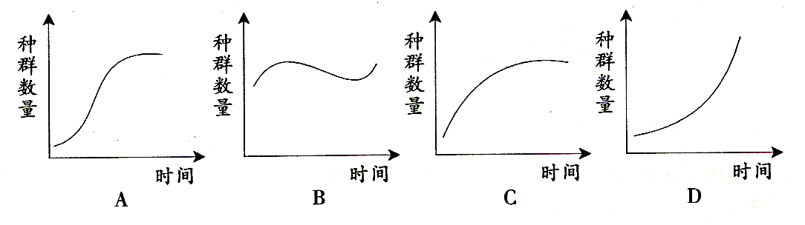

[答案]D
[说明] 本题要求学生应用生物学知识对用数学表达形式描述的生物学现象进行分析，做出合理判断。试题涉及“尝试建立数学模型解释种群的数量变动”等知识。
在食物和空间条件充裕、气候适宜、没有天敌等理想条件下，种群的增长不受环境的阻碍，没有环境容纳量的限制，不出现K值。种群的数量在单位时间内以一定的倍数增长，增长曲线呈“J”型。因此选项D符合题意。
本题考查考生对种群增长曲线的区分，属于理解水平（B），是中等难度题。
【例3】在“绿叶中色素的提取和分离”实验中，加入碳酸钙的目的是（ ）。
A.溶解色素 B.分离色素
C.使研磨充分 D.防止色素被破坏
[答案]D
[说明]本题侧重考查学生具备独立完成实验操作的能力，要求学生理解实验目的、原理、方法和操作步骤，掌握相关的实验操作技能等。试题涉及“叶绿体中色素的提取和分离”实验中相关化学试剂的作用原理等内容。
在“叶绿体中色素的提取和分离”实验中，无水乙醇用于溶解色素，层析液用于分离色素，加入二氧化硅是为了使研磨更充分，而加入碳酸钙的目的是防止研磨中色素被破坏。因此选项D符合题意。
本题要求学生掌握 “叶绿体中色素的提取和分离”的实验原理和相关的操作技能，属于了解水平（A）和独立操作水平（D），是容易题。
【例4】进行肺炎双球菌转化实验时，在含有R型菌的培养基中分别加入Ｓ型菌的提取物（如下图），结果有S型菌落出现的是（ ）。
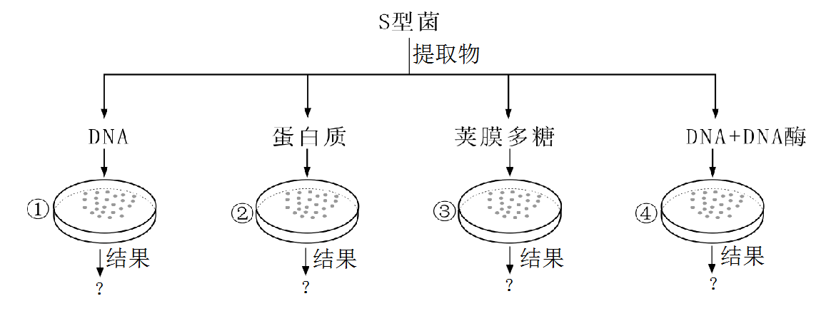

A. ① B. ②
C. ③ D. ④
[答案]A
[说明]本题侧重考查学生理解所学知识要点，把握知识间内在联系的能力和获取信息的能力。试题涉及“总结人类对遗传物质的探索过程”等相关知识。
DNA在DNA酶的催化作用下被降解而失去遗传效应，所以在含有R型菌的培养基中分别加入S型菌的DNA、蛋白质、荚膜多糖和DNA+DNA酶后，只有加入S型菌的DNA才会使部分的R型菌转化为S型菌，转化后的S型菌能稳定遗传产生子代S型菌，导致在含有R型菌的培养基中出现S型菌落。故只有选项A符合题意。
本题要求学生回忆、理解艾弗里的肺炎双球菌转化实验的原理、过程和结论以及具备一定的识图能力，属于理解水平（B），是中等难度题。
【例5】我国古代已发展出“桑基鱼塘”生产方式：利用桑叶喂蚕，蚕粪养鱼，塘泥肥桑。下列对“桑基鱼塘”的分析，错误的是（ ）。
A.能实现能量的多级利用
B.实现了各营养级间能量的相互流动
C.将废物资源化，减少环境污染
D.通过科学规划使能量得到更有效的利用
[答案]B
[说明]本题侧重考查学生理论联系实际，将生产现象与已有的知识建立联系的能力，将知识与能力置于生产实践情景中进行考查，体现了生态文明的发展理念，弘扬中华优秀传统文化。试题涉及“分析生态系统中的物质循环和能量流动的基本规律及其应用”等知识。
生态系统中能量流动的特点是单向流动、逐级递减，各营养级间能量不能相互流动，但是可以通过科学地规划，调整能量流动的关系，使能量更多地流向对人类最有益的部分，通过废物资源化，实现能量多级利用，同时减少了环境污染。因此B选项符合题意。
本题要求学生具有正确的价值观，将理论知识和生活、生产实践有机结合，进行分析、推理，作出合理的判断，属于理解水平（B）和认同水平（E），是中等难度题。
【例6】新生儿接种乙肝疫苗是我国计划免疫政策的一项内容。新生儿接种了乙肝疫苗后，预防接种成功的标志是其体内产生了（ ）。
A.相应抗原 B.相应抗体
C.溶菌酶 D.吞噬细胞
[答案]B
[说明]本题侧重考查学生理论联系实际，运用生物学知识，解释真实情境中的生物学问题。试题涉及“概述人体免疫系统在维持稳态中的作用”等知识。
接种的疫苗作为抗原物质，诱使机体产生免疫活性物质——抗体，这属于机体的特异性免疫，而溶菌酶和吞噬细胞参与机体的非特异性免疫。因此选项B符合题意。
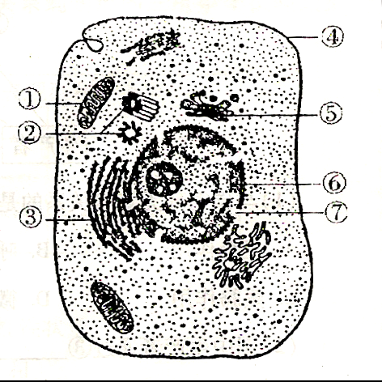
本题要求学生在掌握免疫系统的组成、特异性免疫过程、免疫学的应用等相关生物学知识的基础上，具备解释生活中一些生物学问题的能力。属于应用水平（C），是中等难度题。
【例7】右图为细胞亚显微结构示意图，据图回答。（[ ]中填序号，横线上填文字）
（1）该细胞是 （填“动物”或“植物”）细胞，判断的依据是该细胞没有 。
（2）④的结构特点是具有 性，其基本支架是 。
（3）为细胞生命活动提供能量的细胞器是[ ] 。
[答案] (1)动物 细胞壁 （2）（一定的）流动性 磷脂双分子层
(3)[①]线粒体。
[说明]本题侧重考查学生理解所学知识，辨识生物学基本图形的能力。试题涉及“简述细胞膜系统的结构和功能”“举例说出几种细胞器的结构和功能”等知识。
第（1）小题考查学生运用所学知识对细胞亚显微结构示意图进行辨识，作出判断。动物细胞与植物细胞区别之一是动物细胞没有细胞壁。
第（2）小题考查学生识图能力及对细胞膜有关知识的回忆。细胞膜是动物细胞的边界，其组成主要脂质和蛋白质。生物膜的流动镶嵌模型认为，磷脂双分子层构成了膜的基本支架，细胞膜的结构特点是具有一定的流动性。
第（3）小题考查学生识图能力及对细胞器有关知识的回忆。动物细胞中含有各种细胞器，为细胞的生命活动提供所需能量的是线粒体。
本题需要学生识别“细胞亚显微结构示意图”中各个细胞结构，并结合所学知识进行分析、判断。题目的要求属于了解水平(A)，属于容易题。
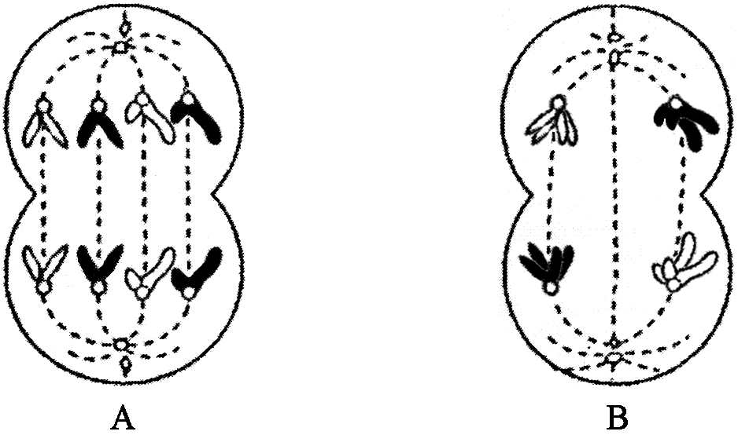
【例8】下图是某动物体内两个正在进行分裂的细胞模式图，据图回答。

（1）图A细胞有_____条染色体，分裂产生的每个子细胞有 条染色体。
（2）图B细胞正在进行 分裂，此细胞中有 个染色体组、
条染色单体、 个DNA分子。
[答案]（1） 8 4（2） 减数 2 8 8
[说明]本题侧重考查学生能从动物细胞分裂的模式图中获取相关的生物学信息，并能运用这些信息，结合所学知识分析问题的能力。试题涉及“观察细胞的有丝分裂并概述其过程”“阐明细胞的减数分裂”“简述染色体结构变异和数目变异”等知识。
第（1）小题考查学生识图的能力以及对细胞有丝分裂知识的理解。观察A图的着丝点数目可直接得出该细胞的染色体数目为8条；移向两极的染色体分别为4条，则分裂后产生的2个子细胞，每个子细胞的染色体数是4条。
第（2）小题考查学生识图的能力以及对细胞减数分裂知识的理解。观察B图可见同源染色体分离移向两级，可判断该细胞正处于减数第一次分裂；细胞两极各含有一组大小形态不同的染色体，所以此细胞有2个染色体组；细胞内含有4个着丝点共4条染色体，每条染色体都含有两条姐妹染色单体，因此细胞中共有8条染色单体；每条染色单体含有1个DNA分子，因此细胞中共有8个核DNA分子。
本题需要学生比较动物细胞的有丝分裂和减数分裂的异同，从图中获取相关信息进行分析、判断，属于理解水平(B)，是中等难度题。
【例9】下图是用小球藻进行光合作用实验的示意图，据图回答。
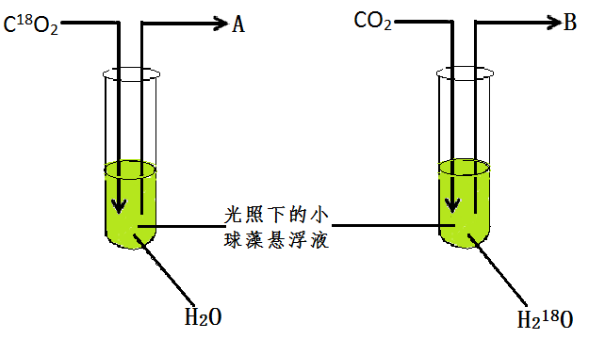

（1）该实验用____________法追踪二氧化碳、水中氧的运行和变化。
（2）图中A物质为 ，该物质全部来源于 （填“C¹⁸O₂”或“H₂0”）。
（3）A、B物质是光合作用 （填“光反应”或“暗反应”）阶段产生的，此阶段在叶绿体的 上进行。
(4)某生物兴趣小组为了验证小球藻光合作用需要光照，用小球藻及其它用具，设计并进行实验。请补充完成相关实验步骤：
①取小球藻悬浮液平均分为两组，分别标记为甲、乙；
②将甲、乙两组小球藻分别放在 培养，其它条件相同且适宜；
③培养一段时间， 。
实验结果：甲组释放氧气，乙组不释放氧气。
[答案]（1）同位素标记 （2）氧气（O₂） H₂O （3）光反应 类囊体薄膜
（4）②有光照、黑暗环境中
③检测甲、乙组小球藻是否释放氧气。
[说明]本题侧重考查学生的实验探究能力以及把握知识的内在联系进行逻辑推理的能力。试题涉及“说明光合作用以及对它的认识过程”“研究影响光合作用速率的环境因素”等知识。
第（1）小题通过实验装置图考查学生对实验基本方法的理解水平。题图中设计了两组小球藻在光照下分别吸收含有¹⁸O标记的CO₂和H₂O进行光合作用的对比实验，该实验研究利用了同位素标记法探究光合作用中氧的运行和变化。
第（2）（3）小题要求学生分析实验装置图，运用所学的光合作用有关知识进行作答。小球藻光合作用过程包括光反应和暗反应两个阶段。光反应阶段的化学反应在叶绿体的类囊体薄膜上进行，水在光下分解，释放O₂。
第（4）小题要求学生能掌握“科学探究实验的基本原则”，完善实验方案。该实验自变量是光照，因变量是氧气的释放，所以设置对照实验是将小球藻悬浮液平均分为两组分别放置在有光、黑暗环境中，培养一段时间后检测小球藻能否释放氧气。
本题要求学生掌握科学探究的基本方法，以及光合作用过程中物质变化规律和发生场所等基础知识。第（1）小题属于了解水平（A），第（2）（3）小题属于理解水平（B），第（4）小题属于独立操作水平（D），整题属于较难题。
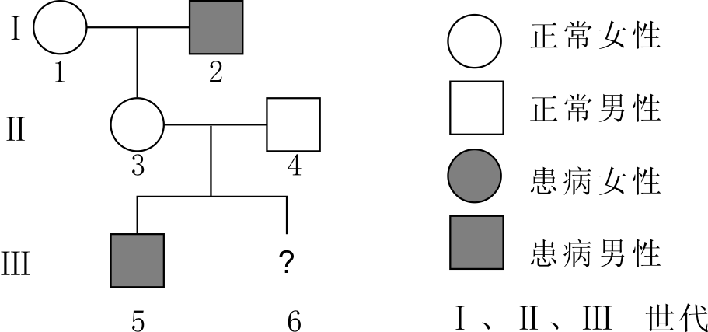
【例10】下图是红绿色盲家系图，该病由隐性基因b控制，表示为X^{b}。据图回答。

（1）Ⅰ₂的基因型是 。
（2）Ⅱ₃ （填“携带”或“不携带”）红绿色盲基因，产生的配子基因组成有 种。
（3）该基因位于性染色体上，所以遗传上总是和性别相关联，这种现象叫做 。
（4）已知Ⅱ₃与Ⅱ₄均为双眼皮（由常染色体上基因A控制），再生一个女儿（Ⅲ₆）为单眼皮且色觉正常。控制红绿色盲和眼皮性状的这两对基因，在遗传时遵循基因 规律，Ⅲ₆的基因型是 。
[答案]（1）X^{b} Y （2）携带 2 (3)伴性遗传
（4）自由组合 aaX^{B}X^{B}或aaX^{B}X^{b}
[说明]本题侧重考查学生能运用所学知识与观点，通过比较、分析与推理等方法对某些简单生物学问题，做出合理的判断或得出正确的结论的能力。试题以红绿色盲家系图为背景，考查学生对伴性遗传知识、基因分离与自由组合规律的理解。
第（1）（2）小题考查学生对遗传家系图进行分析推理能力以及对伴性遗传知识的理解水平。从图中可知，患色盲的男性Ⅰ₂基因型应是X^{b}Y，他与色觉正常的女性结婚，其女儿Ⅱ₃表现型正常，但Ⅰ₂会将X^{b}遗传给Ⅱ₃，故Ⅱ₃是色盲基因携带者（基因型X^{B}X^{b}）。Ⅱ₃产生X^{B}和X^{b}两种卵细胞。
第（3）小题考查伴性遗传的概念。
第（4）小题考查学生对基因自由组合规律适用范围的理解。据题分析，Ⅱ₃与Ⅱ₄均为双眼皮，基因型为Aa，控制红绿色盲和眼皮性状的等位基因分别位于不同对同源染色体上，由此判断这两对基因的遗传遵循基因的自由组合规律，Ⅲ₆的基因型是aaX^{B}X^{B}或aaX^{B}X^{b}。
本题需要学生对伴性遗传的特点和家系图进行分析、推理，得出正确的结论，能在一定情境下区分基因分离规律和基因自由组合规律的适用范围。第（1）小题属于了解水平（A），第（2）（3）小题属于理解水平（B），第（4）小题属于属于应用水平（C），整题属于中等难度题。
【例11】科学家在研究豌豆茎杆高度变化时发现，豌豆细胞中的G酶是参与赤霉素生物合成的一种酶，这种酶受基因gal控制。目前已经获得了9种不同的突变基因(gal-1～gal-9)，这些突变株细胞内赤霉素水平显著下降。请分析回答：
（1）豌豆基因突变产生gal-1～gal-9基因，体现了基因突变具有 的特点。
（2）研究发现gal-6突变株基因的碱基数量与正常基因一样，但编码的酶没有活性，原因是：
①从基因的分子结构角度分析，该基因发生碱基对的 ，从而引起基因突变；
②从基因的转录和翻译过程分析：在转录过程中， 上的密码子（或碱基）发生改变，从而使翻译产物蛋白质的 改变，导致酶失去活性。
（3）基因gal-5突变导致豌豆植株矮化，说明基因可通过控制 来控制代谢过程，进而控制生物体性状。
[答案]（1）不定向性 （2）①替换 ②mRNA 氨基酸种类（数量、顺序） （3）酶的合成
[说明]本题侧重考查学生理解所学知识要点，把握知识间内在联系的能力。试题涉及“概述遗传信息的转录和翻译”“举例说明基因与性状的关系”“举例说明基因突变的特征和原因”等知识。
第（1）小题考查学生对基因突变特征的了解，一个基因可以向不同的方向发生突变，产生一个以上的等位基因，这体现了基因突变的不定向性。
第（2）小题考查学生对基因突变概念的理解和基因突变对生物性状的影响。基因突变是指DNA分子中碱基对的增添、缺失和替换，从而使基因的结构发生改变。gal-6突变株基因的碱基数量与正常基因一样，所以该基因只能是发生了碱基对的替换。从基因控制性状上看，基因是指有遗传效应的DNA片段，通过基因的转录和翻译，根据遗传密码子，表达产生相应的蛋白质，从而表现出生物特定的性状。发生了基因突变后，突变基因转录形成的mRNA上的密码子（或碱基）发生改变，从而使翻译产物蛋白质的氨基酸种类（数量、顺序）改变，导致酶失去活性。
第（3）小题考查学生对基因与性状内在逻辑联系的理解并进行解释和推断。基因可以通过控制蛋白质的结构，从而控制生物性状，例如镰刀型细胞贫血症；基因也可以通过控制酶的合成来控制生物代谢，进而控制生物体性状，通过试题中的信息判断豌豆茎杆高度变化就属于这种情况。
本题需要学生对概念及知识间关联性准确把握能力，第（1）小题属于了解水平（A），第（2）（3）小题属于理解水平（B），整题属于中等难度题。
【例12】下面为生态系统碳循环部分过程简图，据图回答。
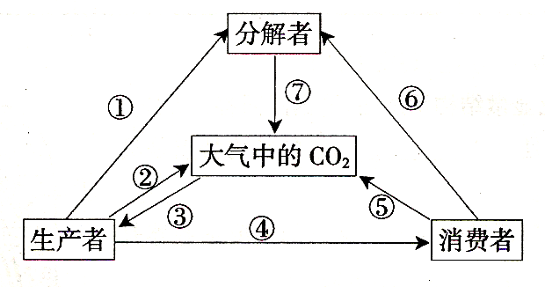

（1）过程③表示 ，生产者通过该过程把 合成糖类等有机物。
（2）过程①～⑦中，表示呼吸作用的是 。
（3）大气中的CO₂能随大气环流在全球运动,可见碳的循环具有 性。
（4）为了缓解温室效应，人类必须控制_________等温室气体的排放。
[答案](1) 光合作用 二氧化碳和水 (2) ②、⑤、⑦ (3) 全球 (4) 二氧化碳
[说明] 本题侧重考查学生获取信息能力，要求学生在新的情境中使用抽象的概念、原则，进行推理，表达价值判断等。试题涉及“分析生态系统中的物质循环和能量流动的基本规律及其应用”知识。
第（1）小题考查学生对碳循环图示的理解和从图中获取信息的能力。生产者从大气中吸收CO₂进行光合作用（或化能合成作用），故③代表光合作用（或光合作用和化能合成作用）。光合作用中合成糖类等有机物的原料是H₂O和CO₂，故第（1）小题第二空应填写H₂O和CO₂。本小题属于理解水平(B)，是中等难度题。
第（2）小题考查学生在新的情境中使用抽象的概念进行总结并建立不同情境下的合理联系。②⑤⑦分别表示生产者、消费者、分解者通过呼吸作用将体内有机物分解产生的CO₂释放到大气的过程。
第（3）小题考查碳循环的特点，涉及生态系统物质循环的知识。生态系统物质循环具有全球性和循环性两大特点。CO₂随大气环流在全球运动体现的是碳循环具有全球性的特点。
第（4）小题考查学生理论联系实际，以及表达正确的态度和价值判断等，涉及引起温室效应的原因和控制温室效应的措施等知识。引起全球气温升高的主要原因是大气中二氧化碳浓度升高，导致温室效应，要控制温室效应就必须控制二氧化碳的排放。
本题的总体要求属于理解水平（B）和认同水平（E），是中等难度题。

